Nombre: Antonio Daniel Xocol Cuc Carné: 1490-22-14563

Juan Luis Gómez de León Carné:1490-22-14252

Yonathan Edilberto Macario Macario Carné:1490-22-5932

Tarea Proyecto 1

**UNIVERSIDAD MARIANO GÁLVEZ DE GUATEMALA**

**CENTRO UNIVERSITARIO QUETZALTENANGO**

**FACULTAD DE INGENIERÍA EN SISTEMAS**

**CURSO: Programación 2.**

**INGA. Samuel Gomez**

Resumen de la definición del problema y solución:

En el proyecto que realizamos para programación 2, nos enfrentamos al desafío de crear un programa que pudiera resolver la problemática de un taller mecánico. El objetivo del programa era controlar los movimientos de los vehículos, las ventas, las citas y los empleados del taller.

Para abordar este desafío, decidimos dividir el programa en seis clases: clientes, ventas, citas, empleados, vehículos y artículos. Cada integrante del grupo se encargó de desarrollar dos de estas clases. En cada clase, implementamos los métodos set y get para acceder a los datos, así como los métodos insert, update, select y delete para interactuar con la base de datos.

Una vez que tuvimos las clases implementadas, nos encargamos de conectar el programa a la base de datos. Para ello, creamos una clase aparte que contenía la lógica de conexión. Además, organizamos el código en paquetes para facilitar su mantenimiento y organización.

En la fase de pruebas, cada integrante del grupo se encargó de probar la lógica de las clases que había desarrollado. Una vez que el programa pasó todas las pruebas, lo presentamos al taller mecánico.

Diagrama de clases uml

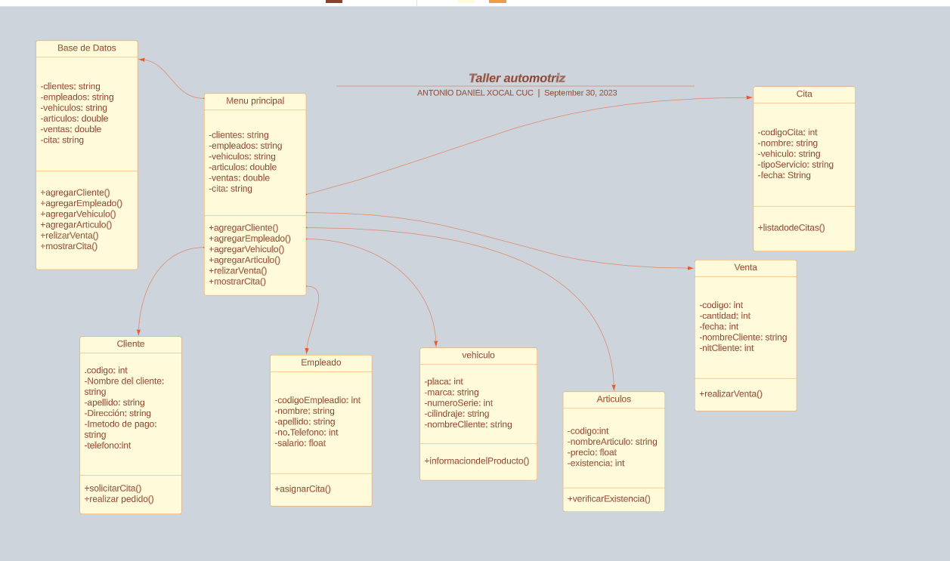

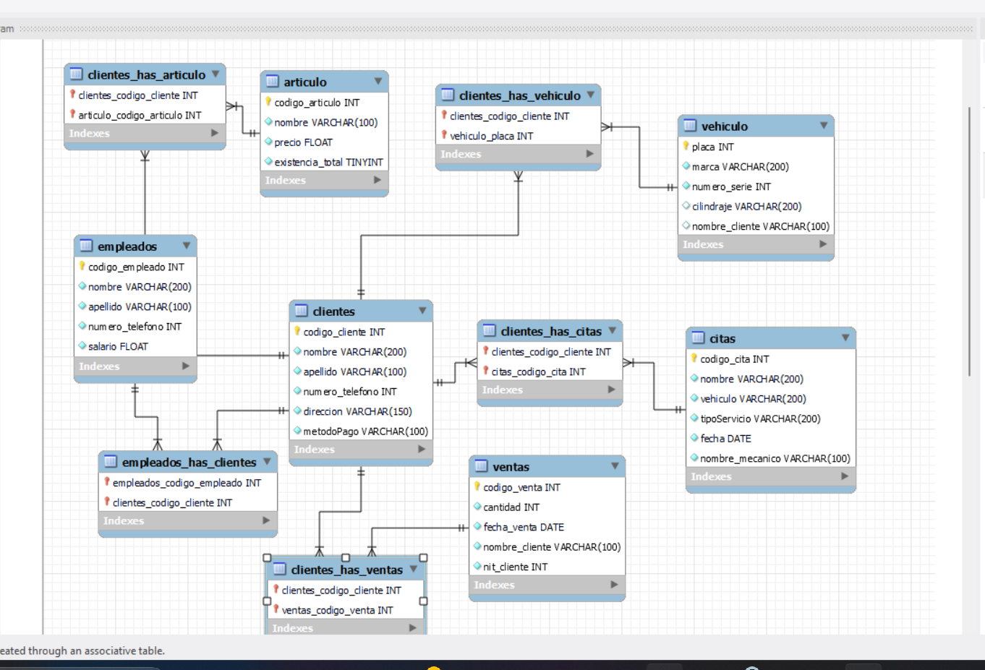Diagrama entidad relación de la base de datos:

Capturas de pantallas:

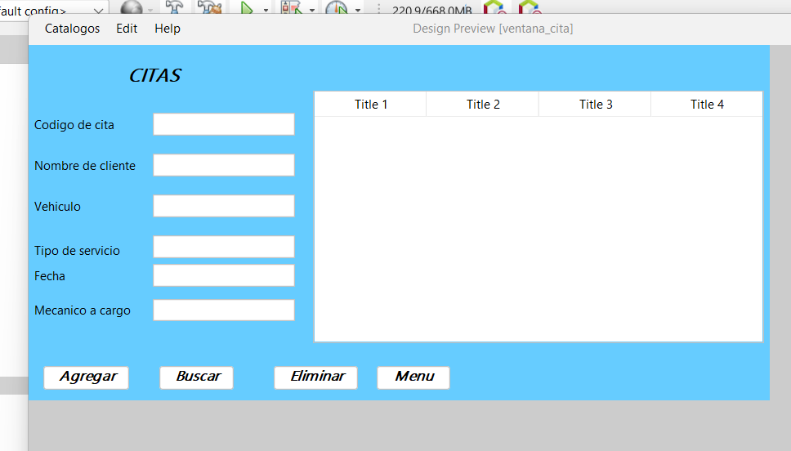

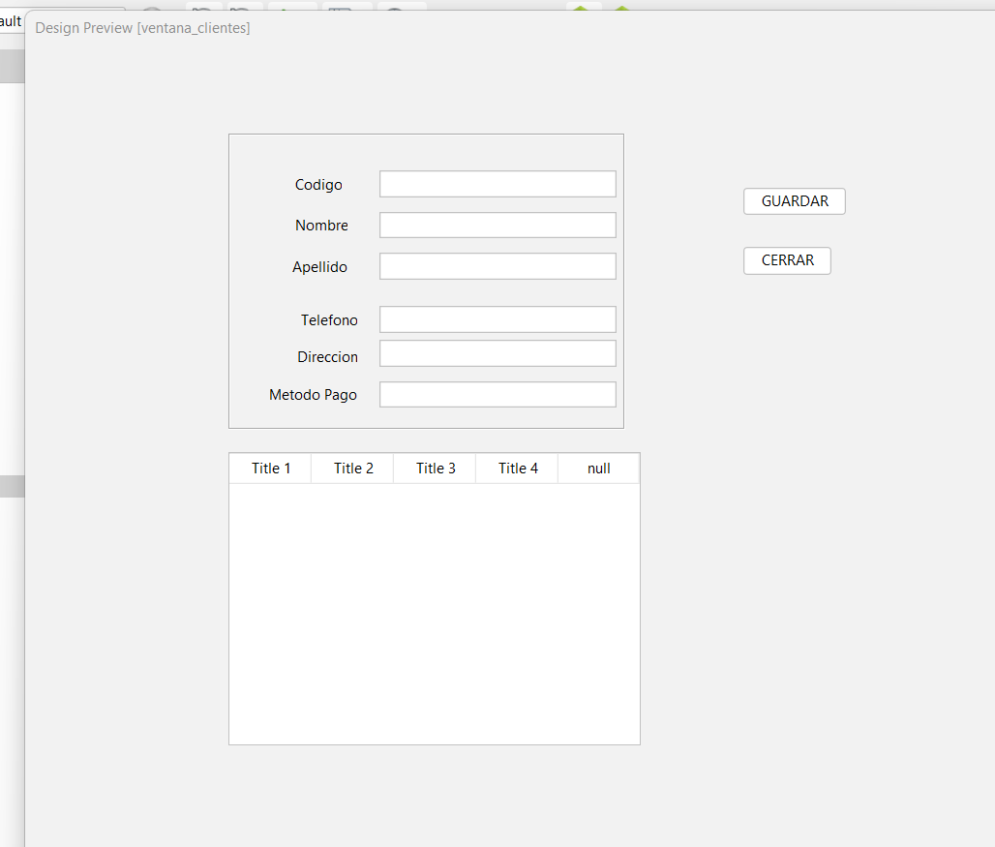

Capturas de la base de Datos:

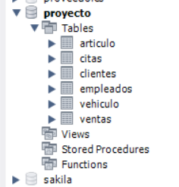

Código de la conexión a la base de datos:

package conexion;

import java.sql.Connection;

import java.sql.DriverManager;

import java.sql.ResultSet;

import java.sql.SQLException;

import java.sql.Statement;

import java.util.logging.Level;

import java.util.logging.Logger;

import javax.swing.JOptionPane;

/**

*

* @author Daniel Xocol

*/

public class conexion {

public Connection _conexion;

Statement _st;

ResultSet _rs;

public Connection CrearConexion() {

try {

if (_conexion == null || _conexion.isClosed()) {

_conexion = DriverManager.getConnection("jdbc:mysql://localhost/proyecto" ,"proyecto1","27051988-");

_conexion.setTransactionIsolation(Connection.TRANSACTION_READ_COMMITTED);

_conexion.setAutoCommit(false);

}

} catch (SQLException ex) {

JOptionPane.showMessageDialog(null, ex.getMessage(), "Error al intentar conectar a la base de datos", JOptionPane.ERROR_MESSAGE);

}

return _conexion;

}

public ResultSet EjecutarConsulta(String query) {

_st = null;

_rs = null;

CrearConexion();

try {

_st = _conexion.createStatement();

_rs = _st.executeQuery(query);

} catch (SQLException ex) {

JOptionPane.showMessageDialog(null, ex.getMessage(), "Error al ejecutar consulta", JOptionPane.ERROR_MESSAGE);

}

return _rs;

}

public String EjecutarEscalar(String query) {

_st = null;

_rs = null;

CrearConexion();

try {

_st = _conexion.createStatement();

_rs = _st.executeQuery(query);

if (_rs.next()) {

return _rs.getString(1);

}

} catch (SQLException ex) {

JOptionPane.showMessageDialog(null, ex.getMessage(), "Error al ejecutar consulta", JOptionPane.ERROR_MESSAGE);

} finally {

CerrarConexion();

}

return "";

}

public String Ejecutar(String query) {

String resultado = "";

try {

CrearConexion();

_conexion.setAutoCommit(false);

Statement st = _conexion.createStatement();

st.execute(query);

_conexion.commit();

} catch (SQLException ex) {

resultado = ex.toString();

JOptionPane.showMessageDialog(null, ex, "Error al intentar conectar a la base de datos", JOptionPane.ERROR_MESSAGE);

try {

_conexion.rollback();

} catch (SQLException ex1) {

Logger.getLogger(conexion.class.getName()).log(Level.SEVERE, null, ex1);

}

} finally {

CerrarConexion();

}

return resultado;

}

public void CerrarConexion() {

try {

if (_conexion != null || !_conexion.isClosed()) {

_conexion.close();

System.gc();

}

} catch (SQLException ex) {

JOptionPane.showMessageDialog(null, ex, "Error al cerrar la Base de Datos", JOptionPane.ERROR_MESSAGE);

}

}

}

Código de las clases (Colocamos una porque casi sin los mismos):

package clases;

import conexion.conexion;

import java.sql.ResultSet;

/**

*

* @author USUARIO

*/

public class articulos implements interfaz {

public static void setcodigo_articulo(String text) {

throw new UnsupportedOperationException("Not supported yet."); // Generated from nbfs://nbhost/SystemFileSystem/Templates/Classes/Code/GeneratedMethodBody

}

public static void setnombre(String text) {

throw new UnsupportedOperationException("Not supported yet."); // Generated from nbfs://nbhost/SystemFileSystem/Templates/Classes/Code/GeneratedMethodBody

}

public static void setprecio(String text) {

throw new UnsupportedOperationException("Not supported yet."); // Generated from nbfs://nbhost/SystemFileSystem/Templates/Classes/Code/GeneratedMethodBody

}

public static void setexistencia_total(String text) {

throw new UnsupportedOperationException("Not supported yet."); // Generated from nbfs://nbhost/SystemFileSystem/Templates/Classes/Code/GeneratedMethodBody

}

private String consulta;

private String Mensaje;

private String codigo_articulo; // Código único generado automáticamente

private String nombre;

private String precio;

private int existencia_total;

private final conexion con;

public articulos() {

con = new conexion();

}

public String getConsulta() {

return consulta;

}

public void setConsulta(String consulta) {

this.consulta = consulta;

}

public String getMensaje() {

return Mensaje;

}

public void setMensaje(String Mensaje) {

this.Mensaje = Mensaje;

}

public String getCodigo_articulo() {

return codigo_articulo;

}

public void setCodigo_articulo(String codigo_articulo) {

this.codigo_articulo = codigo_articulo;

}

public String getNombre() {

return nombre;

}

public void setNombre(String nombre) {

this.nombre = nombre;

}

public String getPrecio() {

return precio;

}

public void setPrecio(String precio) {

this.precio = precio;

}

public int getExistencia_total() {

return existencia_total;

}

public void setExistencia_total(int existencia_total) {

this.existencia_total = existencia_total;

}

@Override

public boolean Guardar() {

try{

consulta = " insert into articulo( codigo_articulo, nombre, precio, existencia_total ) values"

+ "('" + codigo_articulo + "', '" + nombre + "', '" + precio + "', '" + existencia_total + "')";

String respuesta = con.Ejecutar(consulta);

if (respuesta.equals("")) {

return true;

} else {

Mensaje = "Error la informacion no se guardo, " + respuesta;

return false;

}

} catch (Exception x){

Mensaje = "Error la informacion no se guardo, " + x.toString();

return false;

}

}

@Override

public boolean Borrar() {

try{

con.Ejecutar(" update articulo set existencia_total= '"+existencia_total+"', "

+ "precio = '"+precio+"' where codigo_articulo = '"+codigo_articulo+"' ");

return true ;

}catch (Exception x){

return false;}

}

@Override

public boolean Actualizar() {

try{

con.Ejecutar(" update articulo set precio = '"+precio+"', "

+ "existencia_total = '"+existencia_total+"' where codigo_articulo = '"+codigo_articulo+"' ");

return true ;

}catch (Exception x){

return false;}

}

@Override

public ResultSet verInformacion() {

try {

ResultSet rs;

rs = con.EjecutarConsulta("SELECT codigo_articulo, nombre, precio, existencia_total from articulo ");

return rs;

} catch (Exception x) {

return null;

}

}

}

Link del archivo del proyecto:

<https://drive.google.com/file/d/11JYGeEoHXaqj1Jo3kJW1vFKbkjDBfSWd/view?usp=sharing>